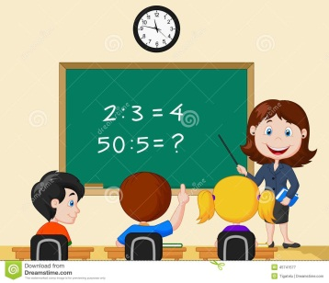
SEMANA DEL 7 AL 11 DE DICIEMBRE
PLAN DE TRABAJO
ESCUELA PRIMARIA: ___________
SEXTO GRADO
MAESTRO (A): _________________
 | ASIGNATURA | APRENDIZAJE ESPERADO | PROGRAMA DE TV | ACTIVIDADES | SEGUIMIENTO Y RETROALIMENTACIÓN
LUNES | Educación Socioemocional | Propone, junto con otras personas, actividades para  enfrentar situaciones adversas. | Unidos seremos  invencibles | Anota en tu cuaderno 5 cuidados que debemos tener todos para prevenir la propagación del contagio del COVID-19  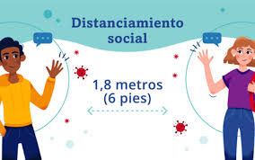 | Envía evidencias de tus trabajos al whatsApp de tu maestro (a), tienes hasta las 9:00 p.m de cada día.  NOTA: no olvides ponerle la fecha a cada trabajo y tú nombre en la parte de arriba.
 | Lengua materna | Selecciona información relevante de diversas  fuentes para elaborar un reportaje. | Preguntas y guiones en  Una entrevista | Selecciona a una persona puede ser un miembro de tu familia que conozca sobre tu comunidad, sus culturas, costumbres, tradiciones, celebraciones, economía, etc.  Elabora 10 preguntas pueden ser del tipo abiertas o cerradas, sobre los temas anteriormente mencionados. Una vez que tengas el guion de preguntas bien estructuradas, realízale el cuestionario a la persona seleccionada, registrando la información que te proporcione en el guion elaborado.
 | Historia | Identifica el contexto en que surgió el cristianismo y sus características. | El cristianismo como  movimiento social y político | Lee el texto “El nacimiento del cristianismo” de las páginas 48 y 49 de tu libro de texto.  Escribe en tu cuaderno los 5 hechos más relevantes que se dieron para establecer la religión cristiana.
 | Geografía | Reconoce las principales rutas de migración en el mundo y sus consecuencias sociales,  culturales, económicas y políticas. | Principales rutas  migratorias en el mundo | Busca en tu diccionario, internet o algún otro medio que tengas disponible el significado de Migración e Inmigración, cópialos en tu cuaderno.  Observa las imágenes de la página 93 de tu libro de texto “De un lugar a otro. Movimiento migratorio” y responde en tu cuaderno lo siguiente:  ¿Conoces a alguien que se fue a vivir a otro país?  ¿Por qué crees que la gente se va a vivir fuera de sus países de origen?  ¿Crees que tengan los mismos derechos en otro país ajeno al suyo?  ¿Algún día migrarías a otro país? ¿Cuál crees que sería el motivo?

 | ASIGNATURA | APRENDIZAJE ESPERADO | PROGRAMA DE TV | ACTIVIDADES | SEGUIMIENTO Y RETROALIMENTACIÓN
MARTES | Educación física | Diseña estrategias al modificar los elementos básicos del juego en situaciones de iniciación deportiva, con la intención de adaptarse a los cambios en la lógica interna de cada una | Solucionando desafíos | Realiza con un poco de cartulina o cartón el siguiente dado de física, y lánzalo al aire para descubrir que actividad te toca realizar hoy. Revisa Anexo # 1 de Educación Física.  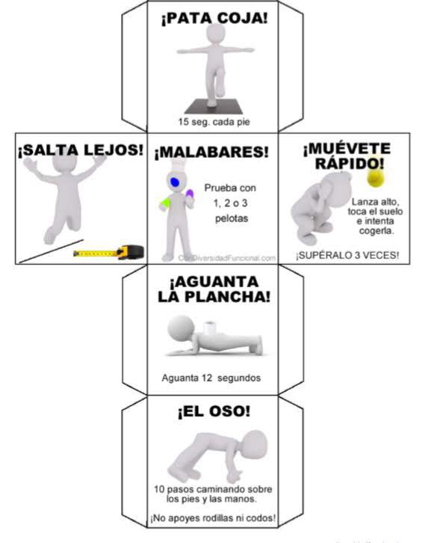 | Envía evidencias de tus trabajos al whatsApp de tu maestro (a), tienes hasta las 9:00 p.m de cada día.  NOTA: no olvides ponerle la fecha a cada trabajo y tú nombre en la parte de arriba.
 | Matemáticas | Ubicación de fracciones y decimales en la recta numérica en situaciones diversas. Por ejemplo, se quieren representar medios  y la unidad está dividida en sextos, la unidad no está establecida, etcétera. | ¿Quién va adelante? I | Resuelve en tu cuaderno el siguiente ejercicio.  Cuatro alumnos de sexto grado realizaron una carrera de 1 km, a 4 minutos de haber iniciado la carrera llevan los siguientes avances:  *Luis ha recorrido ½ del total de la carrera  *Pedro ha recorrido 0.4 km  *Santiago ha recorrido 300 metros.  Carlos ha recorrido 180 metros.  Representa en la recta numérica las distancias recorridas.  1km  0
 | Ciencias naturales | Propone acciones4 para cuidar a los seres vivos al valorar las causas y consecuencias de su extinción en el pasado y en la actualidad. | Causas de la extinción de los  seres vivos en el mundo  actual | CAUSAS QUE PRODUCEN LA EXTINCION DE LOS SERES VIVOS POSIBLES SOLUCIONES  Completa la siguiente tabla en tu cuaderno:
 | Lengua materna | Emplea notas que sirvan de  guía para la escritura de textos propios, refiriendo los datos de las fuentes consultadas. | Discurso directo e indirecto | Observa los ejemplos de reportes de entrevista de la página 54 de su libro de texto.  Analiza si son en discurso directo o indirecto.  El discurso directo es aquel que introduce a una cita textual, utilizando las comillas (“Llevo vino para la cena”, anunció Andrea). El discurso indirecto es el que interpreta y explica lo que otro dijo, reformulándolo (Andrea anunció que llevaría vino para la cena. su madre advirtió que llegaría tarde).  Con base en la entrevista que realizaste anteriormente, elabora tu reporte de la entrevista puedes tomar como referencia los que analizaste en tu libro de texto.
 | Historia | Identifica el contexto en que surgió el cristianismo y  sus características | ¿Cómo fue el nacimiento  Del cristianismo? | Lee el texto “El nacimiento del cristianismo” de las páginas 48 y 49 de tu libro de texto. Responde las siguientes preguntas en tu cuaderno.  ¿Quién era Jesús de Nazaret?  ¿Qué sucedió tras su muerte?  ¿Por qué se consideró que los cristianos ponían en riesgo el imperio romano?  ¿Qué emperador se declaró cristiano y en qué año?  ¿Qué establecía el decreto Edicto de Milán?
 | ASIGNATURA | APRENDIZAJE ESPERADO | PROGRAMA DE TV | ACTIVIDADES | SEGUIMIENTO Y RETROALIMENTACIÓN
MIÉRCOLES | Cívica y ética en dialogo | Establece relaciones de respeto e igualdad entre personas de distintas culturas y rechaza participar en actos o manifestaciones de discriminación o que generen violencia | Diversidad e igualdad de  derechos | Realiza un cartel donde expreses la igualdad entre personas ya sea de distintas culturas, discapacidades o posiciones económicas.  Expresa el respeto que debemos tener hacia cualquier tipo de persona y que todos somos habitantes de un mismo planeta.  Puedes agregar ilustraciones para complementar tu trabajo. | Envía evidencias de tus trabajos al whatsApp de tu maestro (a), tienes hasta las 9:00 p.m de cada día.  NOTA: no olvides ponerle la fecha a cada trabajo y tú nombre en la parte de arriba.
 | Artes | Crea una propuesta sencilla de texto literario, escenografía, vestuario, iluminación, utilería o dirección de escena, en la que emplea de manera intencional algunos elementos básicos de las artes. | Manifestación teatral...  soñando posibilidades | Elaboración de una piñata navideña  Para crear tu piñata navideña necesitaras los siguientes materiales:  1 globo  Papel periódico  Engrudo (agua tibia con harina)  Instrucciones: Infla el globo y hazle un nudo, mezcla en un recipiente agua tibia con harina, recorta tiras de papel periódico e introdúcelas en la mezcla anterior, cubre tu globo con el papel periódico y deja secar el papel durante 1 o 2 días  Después de secar, decora con los materiales que gustes, puedes hacer los conos con papel periódico, o cartulina y pegarlos con cinta, o con el mismo engrudo.  Revisar Anexo #2 Artes.
 | Formación cívica y ética | Establece relaciones de respeto e igualdad entre  personas de distintas culturas y rechaza participar en actos o manifestaciones de discriminación o que generen violencia. | Me relaciono en igualdad  con respeto | Realiza en tu cuaderno una historieta donde expreses un problema de desigualdad o discriminación hacia una persona, y como se debe de actuar en ese momento para evitar el maltrato y así promover una cultura de respeto e igualdad.  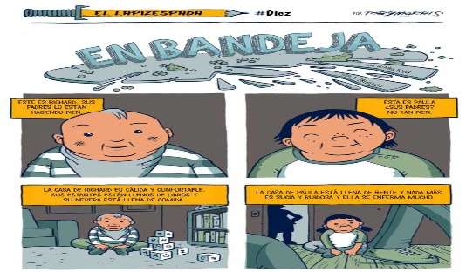
 | Matemáticas | Reflexionar sobre la equivalencia y el orden entre  expresiones fraccionarias y decimales | ¿Quién va adelante? II | Resuelve el siguiente ejercicio en tu cuaderno.  Ubica en la recta numérica los números que se indican.  5KM  - 150 metros  - 3.8KM  - 1/2KM  - 4 1/4KM  - 4800 metros
 | Lengua materna | Comprende e interpreta  reportajes. Identifica las características generales de los reportajes y su función para integrar información sobre un tema | Nuestro reportaje sobre  Huichapan, Hidalgo | Recopila todos los datos que has investigado sobre tu comunidad y analiza las características que debe de tener un reportaje en tu libro de texto página 55.  Elabora un reportaje de tu comunidad con la información recabada puedes tomar como ejemplo el reportaje de la página 44 y 45 de tu libro de texto.  Puedes agregar ilustraciones para complementar tu trabajo.
 | ASIGNATURA | APRENDIZAJE ESPERADO | PROGRAMA DE TV | ACTIVIDADES | SEGUIMIENTO Y RETROALIMENTACIÓN
JUEVES | Educación física | Diseña estrategias al modificar los elementos básicos del juego en  situaciones de iniciación deportiva, con la intención de adaptarse a los cambios en la lógica interna de cada una | Solucionando desafíos | Utiliza tu dado de educación física para conocer qué actividad te toca realizar el día de hoy.  Revisa el Anexo #1 de Educ. Física. | Envía evidencias de tus trabajos al whatsApp de tu maestro (a), tienes hasta las 9:00 p.m de cada día.  NOTA: no olvides ponerle la fecha a cada trabajo y tú nombre en la parte de arriba.
 | Matemáticas | Ubicación de fracciones y decimales en la recta numérica en situaciones diversas. Por ejemplo, se quieren representar medios  y la unidad está dividida en sextos, la unidad no está establecida, etcétera. | ¿Dónde empieza? (Un  problema con cola) | Resuelve en tu libro de texto el desafío matemático #25 “¿Dónde empieza?” de la página 47 de tu libro de texto.
 | Geografía | Reconoce las principales rutas de migración en el mundo y sus consecuencias sociales,  culturales, económicas y políticas. | Migración e inmigración  en el mundo | Lee el texto de la página 94 de tu libro de texto y responde las siguientes preguntas en tu cuaderno:  ¿Qué consecuencias de la migración reconoces en el siguiente texto?  ¿Por qué el personaje emigro a Estados Unidos?  ¿Cuál era la principal razón por la que ahorraba su dinero?  ¿Por qué su familia no quiso acompañarlo de regreso a Guatemala?  ¿Qué opinas sobre el final de la historia?
 | Lengua materna | Participar en eventos orales para compartir nuevos  conocimientos | El nombre de mi comunidad | Una vez que ya tienes realizado el reportaje sobre tu comunidad, exponlo de manera oral a tu familia, puedes apoyarte con tu trabajo físico para guiarte, te pueden realizar preguntas acerca del tema para comprenderlo mejor.
 | Ciencias naturales | Propone acciones para cuidar a los seres vivos al valorar las causas y consecuencias de su extinción en el pasado y en la actualidad. | Conservación de los seres  vivos en México | Analiza el tema “El libro que cambio la forma de pensar” pagina 64 y 65 de tu libro de texto.  Realiza un cartel en tu hoja blanca o en tu cuaderno donde expreses acciones para la conservación de los seres vivos y especies en México, puedes agregar ilustraciones para completar tu trabajo.
 | ASIGNATURA | APRENDIZAJE ESPERADO | PROGRAMA DE TV | ACTIVIDADES | SEGUIMIENTO Y RETROALIMENTACIÓN
VIERNES | Vida saludable |  |  | Sesión Ordinaria delConsejo Técnico Escolar  Programación Especial | Envía evidencias de tus trabajos al whatsApp de tu maestro (a), tienes hasta las 9:00 p.m de cada día.  NOTA: no olvides ponerle la fecha a cada trabajo y tú nombre en la parte de arriba.
 | Ingles
 | Matemáticas
 | Artes
 | Educación socioemocional

NOTA: es importante que veas las clases por la televisión diariamente para poder realizar tus actividades.

Anexo # 1 Educación Física.
Anexo #2 Artes
